1-) Aşağıda verilen ifadelerden doğru olanların başına “D” yanlış olanların başına “Y” yazınız.
(10 PUAN)
Mondros
( ) Nüfus cüzdanı dışında başka resmi kimlik belgelerimiz de olamaz.
( ) Futbol ve basketbol Türklerin ata sporlarındandır.
Kazım Karabekir
( ) Doğu, batı, kuzey, güney olmak üzere dört ana yön vardır.
( ) Ağaçların ve taşların yosun tutmuş tarafları kuzey yönünü gösterir.
( ) Çanakkale Savaşı milli mücadele döneminde kazandığımız bir savaştır.
( ) Gümrü Antlaşması TBMM ile Ermenistan arasında imzalanmıştır.
( ) Krokilerde gerçek boyutları küçültme işlemi belli bir ölçeğe göre yapılır.
( ) Mustafa Kemal 19 Mayıs 1919’da Samsun’a ayak bastıktan sonra ilk iş olarak milli bilinci uyandırmaya çalıştı.
( ) Horon daha çok Ege bölgesinde halay ise Karadeniz bölgesinde oynanan bir halk oyunudur.
( ) Fiziki haritalarda yeşil rengin tonları ormanların ve ağaçların çokluğunu gösterir.

2-) Aşağıda boş bırakılan yerlere 1.Dünya Savaşına katılan devletleri uygun şekilde yazınız.
(7 PUAN)
……………. Devletleri
…………….. Devletleri

-

3-) Aşağıdaki cümlelerde yer alan boşlukları kutucuklardaki uygun ifadelerle eşleştirerek noktalı alanlara yazınız. ( 9 PUAN)
güney
İstiklal Yolu

beşeri
fiziki

Mudanya
Meteroloji
kroki

- Ülkemizde hava tahminleri Devlet .............. İşleri Genel Müdürlüğü tarafından yapılır.

- Karınca yuvalarının ağzı …………………… gösterir.

- Bir yerin görünüşünün kabataslak küçültülerek düzlem üzerine çizilmesine ……….…… denir.

- ……………………..Ateşkes Antlaşmasına dayanarak Boğazlar bölgesi,İstanbul ve Doğu Trakya’ya savaş yapılmadan kurtarıldı.

- Tüneller, parklar ve binalar çevremizde gördüğümüz ……………….unsurlardır.

- Dağlar .......... haritalarda kahverengi ve tonlarıyla gösterilir.

- Osmanlı Devleti, 30 Ekim 1918’de …………………… Ateşkes Anlaşması’nı imzaladıktan sonra işgaller başladı.

- Tek düzenli birliğimiz Erzurum’daki …………………………………………… komuta ettiği 15. Kolordu idi.

- Millî Mücadele’de üzerinde silah ve cephanelerin taşındığı İnebolu’dan Ankara’ya uzanan yola …………………………………. adı verilmiştir.
4-) Aşağıda verilen bilgileri kullanarak milli mücadele kahramanlarının isimlerini altlarına yazınız. (8 PUAN)

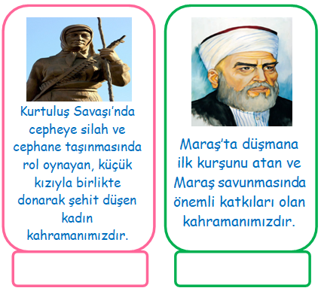
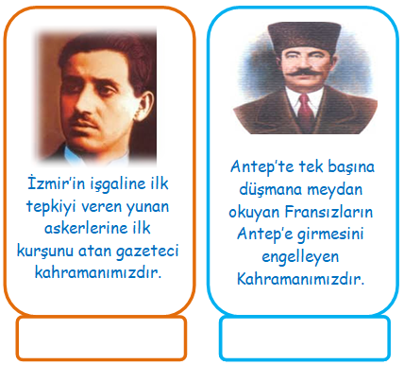
5-) Aşağıdaki verilen haritaya göre ülkemizi işgal eden devletlerin isimlerini kutulara yazınız. (10 PUAN)
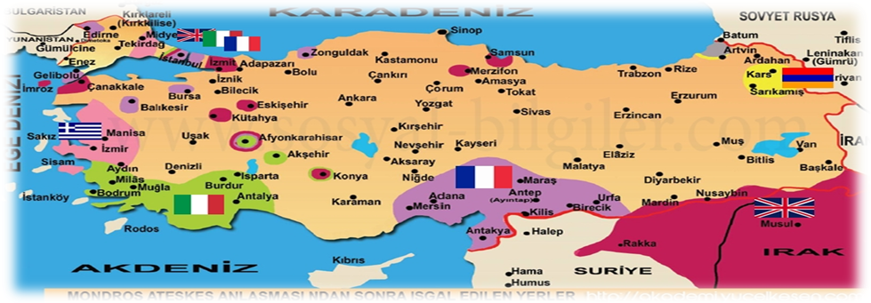
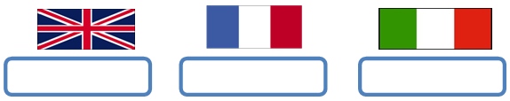

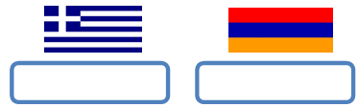
6-) Aşağıdaki harita üzerinde batı cephesindeki komutanımızı, kiminle savaştığımızı ve batı cephesindeki savaşları sırası ile yazınız.(5 PUAN)

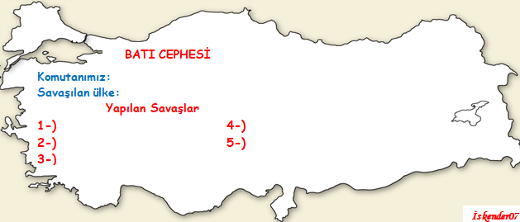

7-) Aşağıdaki yön haritasına ana yönleri ve ara yönleri yazınız. (4 Puan)

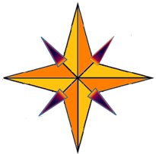

8-)Yön bulma yöntemlerinden 5 (beş) tanesini yazınız.(10 PUAN)

- (…….) Deniz | - (…….) Göl | - (…….) Baraj | - (…….)  Tünel
- (…….) Fabrika | - (…….)  Otomobil | - (…….) Dağ | - (…….)  Ada

9-) Aşağıdaki Türkiye haritasındaki illerin, ortadaki yön levhasına göre bulundukları yönleri ilgili boşluklara yazınız. (8 Puan)

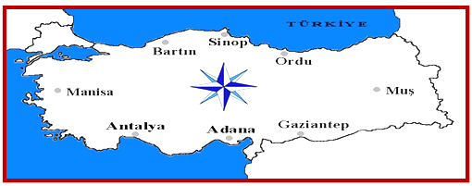
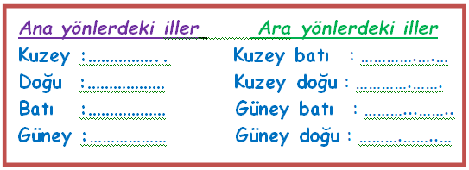

10-) Hava durumu sembollerin anlamını yazınız?
5 Puan

11-) Aşağıdakilerden Doğal unsur olanların başına (D), Beşeri unsur olanlara (B) yazınız. (8 PUAN)

- Aşağıdaki çoktan seçmeli soruların doğru yanıtlarını bulunuz. (4X4 = 16 PUAN)

1-) Aşağıda bazı olaylar karışık olarak verilmiştir. Kronolojik olarak sıralandığında doğru sıralama nasıl olur?
I. Erzurum Kongresi
II. Amasya Genelgesi
III. TBMM’ nin açılması
IV. Havza genelgesi
V. Sivas Kongresi

A) III - I – IV – II - V
B) II – IV – I – III – V
C) IV – II – I – V – III
D) IV – V – II – I – III

2-) Mustafa Kemal Atatürk’e “Gazi unvanı ve Mareşallik rütbesi” hangi savaştan sonra verilmiştir?

A) 1. İnönü Savaşı B) 2.İnönü Savaşı C) Büyük Taarruz .D) Sakarya Meydan Savaşı

3-) I-Futbol II- Güreş
III-Karate IV-Okçuluk
V-Cirit VI-Basketbol
Yukarıdaki oyunlardan hangileri Türklerin tarihten günümüze ulaşan oyunlarındandır?
A) II-IV-V
B) II-III-IV
C) I- IV - V
D) II-IV-VI

4-) Uydular sayesinde yerimizi tam olarak bulmaya yarayan, Küresel Yer Belirleme Sistemi aşağıdakilerden hangisidir?
A) GPS B) Pusula
C) Kroki D) Harita
BAŞARILAR

